**Чапляй Андрей Янов (Czaplay Andrzey)**

17 августа 1796 г – крещение (РГИА 823-2-18, лист 257,№43/1796-р (коп)).

Лист 257. **Метрическая запись №43/1796-р (коп).**

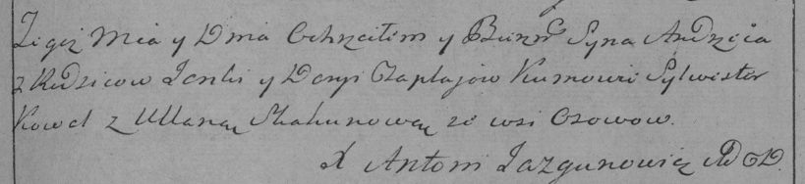

Дедиловичская Покровская церковь. 17 августа 1796 года. Метрическая запись о крещении.

Czaplay Andrzey – сын родителей с деревни Осово.

Czaplay Janka – отец.

Czaplajowa Daryia – мать.

Kowal Sylwester – кум.

Skakunowa Ullana – кума.

Jazgunowicz Antoni – ксёндз.